*Alejandro Sánchez Galvín.*

1. **Modela y relaciona una factura con las líneas de factura.**

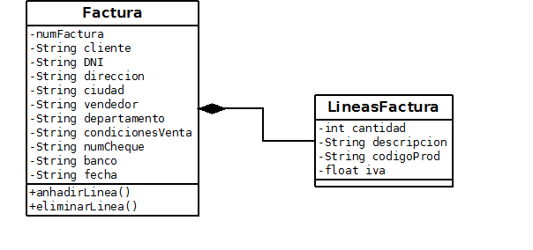

1. **El guerrero lleva consigo una mochila en la que trasporta sus armas. Crea una jerarquía de armas utilizando herencia y relaciona la mochila con las armas.**

